ICS35.240.99
R 85

中华人民共和国公共安全行业标准
GA
GA 37—2008
代替GA37-2004
中华人民共和国机动车行驶证
Vehicle License of the People's Republic of China

2008-08-04发布
2008-10-01实施
中华人民共和国公安部 发布

目 次

前 言 II
1 范围 1
2 规范性引用文件 1
3 术语和定义 1
4 组成 1
5 技术要求 2
6 检验方法 5
7 检验规则 5
8 标志、包装、运输和储存 6
9 生产管理 6
附录A (规范性附录) 机动车行驶证证夹式样和规格 7
附录B (规范性附录) 机动车行驶证证芯式样 810附录C (规范性附录) 机动车行驶证塑封套式样

前 言
本标准的全部技术内容为强制性。
本标准代替GA37-2004《中华人民共和国机动车行驶证》。
本标准与GA37-2004相比较主要变化如下：
——增加了机动车行驶证的定义，涉及第3章；
——增加了机动车行驶证的组成，涉及第4章；
——变更规格要求、印刷要求、性能要求、签注要求为技术要求，涉及第5章；
——增加了证芯印刷的技术要求，涉及5.1；
——增加了塑封套的规定，涉及5.2和第8章。
本标准的附录A、附录B、附录C为规范性附录。
本标准由公安部道路交通管理标准化技术委员会提出并归口。
本标准起草单位：公安部交通管理科学研究所。
本标准主要起草人：李坤、虞力英、孙正良、邵咏秋、是建荣、应朝阳。
本标准所代替标准的历次版本发布情况为：
——GA37-1992；
——GA37-2004。

中华人民共和国机动车行驶证
  - 范围
本标准规定了中华人民共和国机动车行驶证（以下简称“机动车行驶证”）的组成、技术要求、检验方法、检验规则以及包装、标志、运输及贮存和生产管理。
本标准适用于公安机关交通管理部门依法核发的机动车行驶证。

  - 规范性引用文件
下列文件中的条款通过本标准的引用而成为本标准的条款。凡是注日期的引用文件，其随后所有的修改单（不包括勘误的内容）或修订版均不适用于本标准，然而，鼓励根据本标准达成协议的各方研究是否可使用这些文件的最新版本。凡是不注日期的引用文件，其最新版本适用于本标准。
GB/T 191 包装储运图示标志（GB/T 191-2008，ISO780：1997，MOD）
GB/T 2423.1 电工电子产品环境试验 第 2 部分：试验方法 试验A：低温(GB/T 2423.1-2001，idt IEC 60068-2-1：1990)
GB/T 2423.2 电工电子产品环境试验 第 2 部分：试验方法 试验B：高温(GB/T 2423.2-2001，idt IEC 60068-2-2：1974)
GB/T 3181-1995 漆膜颜色标准
GB/T 17000 防伪全息产品通用技术条件
GB/T 17002 防伪印刷产品生产管理规范
GA 482-2008 中华人民共和国机动车驾驶证件
CY/T3-1999 色评价照明和观察条件
CY/T5-1999 平版印刷品质量要求及检验方法

  - 术语和定义
GB/T 17000、GB/T 17002确立的以及下列术语和定义适用于本标准。

机动车行驶证vehicle license
准予机动车上道路行驶的法定证件。

证芯blank vehicle license
已印刷机动车行驶证公共信息的未经签注的纸质卡片。

签注 endorse
通过机动车登记系统并使用专用打印机在证芯上打印机动车所有人和机动车专属信息。

  - 组成

机动车行驶证由证夹（见附录A）、主页、副页三部分组成。其中：主页正面是已签注的证芯，背面是机动车相片，并用塑封套塑封。副页是已签注的证芯。
  - 技术要求
  - 证芯
    - 证件专用章
      - 规格
证件专用章为正方形,规格为20mm×20mm，框线宽为0.5mm。
      - 字体
证件专用章使用的汉字为国务院公布的简化汉字，字体为10.5pt宋体。民族自治地方可以根据本地区实际情况附加使用本民族的文字。
      - 式样
印章文字自左向右横向多排排列，省（自治区、直辖市）刊“××省（自治区、直辖市）公安厅（局）交通警察总队(交通管理局)”，市(地、州、盟)刊“××省(自治区)××市(地、州、盟)公安局交通警察支队(交通管理局)”。
示例：
××省公
安厅交通
警察总队
××省××
市公安局交
通警察支队

      - 颜色
证件专用章为红色，使用红色紫外荧光防伪油墨印刷。紫外灯照射下，呈现红色荧光。
    - 材质
机动车行驶证证芯使用230g/m²±5 g/m²的专用纸张，有开窗式彩色金属线和荧光纤维。
    - 式样
- 格式、内容、底纹图案和颜色
格式、内容、底纹图案和颜色应符合附录B的规定。证芯主页和副页正面左右两侧底纹颜色为GB/T 3181-1995中的PB10天（铁）蓝色，中间底纹颜色为渐变红色。证芯主页和副页背面底纹颜色为GB/T 3181-1995中的PB10天（铁）蓝色。
- 主页文字

主页正面文字颜色为黑色。 “中华人民共和国机动车行驶证”字体为12pt黑体，位置居中； “号牌号码”、“车辆类型”、“所有人”、“住址”、“使用性质”、“品牌型号”、 “车辆识别代号”、“发动机号码”、“注册日期”、“发证日期”等文字为7.5pt宋体。英文“Vehicle License of the People’s Republic of China”字体为7pt罗马字体，位置居中；其它英文的字体为6pt罗马字体。
- 副页文字

副页正面文字颜色为黑色。“号牌号码”、“档案编号”、“核定载人数”、 “总质量”、“整备质量”、“核定载质量”、“外廓尺寸”、“准牵引总质量”、“备注”、“检验记录”等文字为7.5pt宋体。
- 证芯序列号
证芯序列号由13位阿拉伯数字组成，用一维条码表示。
    - 印刷
- 外观

版面干净，无明显脏迹。文字和底纹清晰完整，无花、糊，无缺笔道等现象。
- 颜色
颜色应符合附录B的要求。
- 证芯规格
长度为88mm±0.5mm，宽度为60mm±0.5mm，圆角半径为4mm±0.1mm。证芯采用上下联体四联张格式。
- 套印

图像轮廓清晰，套印允许误差应小于0.1mm。
- 网点
网点清晰，角度准确，不出现重影，50%的增大值范围为10%～20%。
- 实地密度

黑色：1.40～1.70；红色1.25～1.50。
    - 签注
- 签注内容和字体
主页正面按栏目签注；副页正面按栏目签注，备注栏签注强制报废期止和校车等相关提示信息，副页背面续签检验记录信息。
签注字体为专用字体；签注颜色为黑色。对于打印汉字库中没有的汉字，应使用两个半角下划线代替，并用黑色墨水笔手工填写。
- 相片
机动车外部彩色相片的规格为：长度88mm±0.5mm，宽度60mm±0.5mm，圆角半径为4mm±0.1mm。拍摄汽车相片时，应当从车前方左侧45°角拍摄，拍摄摩托车和挂车相片时，应当从车后方左侧45°角拍摄；机动车拍摄相片时，不悬挂机动车号牌，但已注册登记的机动车需要重新制作行驶证、拍摄相片时，可以悬挂机动车号牌。机动车影像应占相片的三分之二；机动车相片应当能够清晰辨认车身颜色及外观特征。
  - 塑封套
- 组成

塑封套由A、B两页沿短边一侧加热封合而成，A页和B页有专用图案。
- 式样

塑封套的格式、内容及底纹图案应符合附录C的规定。
- 规格
长度为95mm±0.5mm，宽度为66mm±0.5mm，圆角半径为4mm±0.1mm。
- 材质
A页和B页基材使用厚度为0.10mm±0.01mm的PET透明聚酯膜。
- 涂层
- 涂层与基材之间没有脱胶现象。
- 涂层均匀，无气泡、灰层、油污和脏物。
- 厚度
A页和B页厚度为0.16mm±0.01mm。
- 全息图文
- 外观
外观质量应符合表1的要求。

表1 外观
序号 | 指标名称 | 技术要求
1 | 划痕 | 不应有明显划痕
2 | 污点 | 整个表面直径0.3mm至0.5mm的离散型污点不超过10个，没有明显的大污点
3 | 水渍 | 不应有明显水渍
4 | 平整度 | 无明显凹凸缺陷
5 | 图文质量 | 有效版面中图文清晰、色彩分明，亮度均匀

- 识别
机动车行驶证塑封套A页有全息图文。图文由平安结、指路标志、机动车等图案和“中国 CHINA”和“VEHICLE LICENSE”等字样构成。平安结中心几何图形颜色在蓝紫色和草绿色之间交互变化； “中国 CHINA”和“VEHICLE LICENSE”为动态景深文字，不同角度分别出现。
- 图文定位
平安结上下、左右位置居中，定位中心偏差应小于1.5mm。
- 衍射率
图文的平均衍射率应不小于2.0%。
- 荧光图文
- 机动车行驶证塑封套B页有荧光印刷图文。图文没有重影，不影响机动车行驶证的复印效果。
- 自然光下依稀可见，整个表面直径0.3mm～1.0mm的荧光斑点不超过10个，没有明显的大斑点。
- 紫外灯照射下，图案清晰，有完整的图案。马车图案呈黄绿色荧光，波浪线、“中国行驶证”和“VEHICLE LICENSE”呈红色荧光。
  - 塑封
- 塑封条件
塑封温度要求为150℃～180℃，速度为1cm/s～3cm/s ，压力为1kgf/cm²～1.5kgf/cm²。
- 外观
塑封套经塑封后，不起泡、不起皱。
- 封边
封边平整没有台阶和变形，封边宽度为1.0mm～2.5mm。
- 抗剥离
- 用塑封套塑封后，应封接牢固，涂层与片基、证芯之间不应有自然脱离现象；
- 剥离时，签注后的证芯被破坏，不可复用；
- 复合膜胶的剥离强度不小于30N/25mm。
  - 证夹
- 材质
外皮为蓝色人造革，插页及内皮为透明无色塑料。
- 式样
正面压字“中华人民共和国机动车行驶证”，其中“中华人民共和国”字体为16pt宋体，“机动车行驶证”字体为34pt长宋体。
具体式样应符合附录A的规定。
- 规格

折叠后：长度为102mm±1mm，宽度为73mm±1mm，圆角半径为4mm±0.1mm。
- 外观
证夹外表手感柔软，外型规正挺括，折叠后不错位，外表无气泡，色泽均匀，压印字清晰无边刺，插页和内皮透明无裂纹，内外皮封口牢固、均匀、无错位，证卡应能轻松地插入和取出。
- 耐温性能
证夹在温度-50℃～+60℃的环境下无开裂、脆化、软化等现象。

  - 检验方法
    - 外观
- 证芯试样放在黑色底衬上，用符合CY/T3-1999要求的光源目测，应符合5.1.4.1、5.1.4.2的要求；
- 白光在45°时观察塑封套A页平安结，塑封套A页旋转90°后观察平安结，颜色效果应符合5.2.7.2的要求。
- 在正常光照条件下，观察塑封套和证夹，应符合5.2.5、5.2.7.1、5.3.2、5.4.2的要求。
- 在365nm波长的紫外光下，观察证件专用章和塑封套B页，应符合5.1.1.4和5.2.8.3的要求。
    - 规格
用精度为0.1mm的半径规测量圆角，用精度为0.5mm的直尺测量外廓尺寸、定位偏差和封边宽度，用精度为0.01mm的测量工具测量厚度，应符合5.1.4.3、5.2.3、5.2.6、5.3.3、5.4.3的要求。
    - 印刷
除外观和尺寸外，按CY/T5-1999规定的检验方法进行检验，应符合5.1.4.2、5.1.4.4、5.1.4.5、5.1.4.6的要求。
    - 耐温
将证夹放在符合GB/T 2423.1、GB/T 2423.2规定的高低温试验箱中进行试验，在-50℃±1℃和+60℃±1℃的温度下，分别保持10min后进行目测检查，结果应符合5.4.5的要求。
    - 抗剥离
用GA 482-2008中6.5规定的检验方法检验， 应符合5.3.4的要求。
    - 衍射率
用GB/T17000规定的检验方法检验，应符合5.2.7.4的要求。

  - 检验规则
7.1 检验分类
机动车行驶证的检验分为型式检验、出厂检验。
7.2 型式检验
7.2.1 型式检验的条件
型式检验在以下几种情况下进行：
产品新设计试生产；
转产或转厂；
停产后复产；
结构、材料或工艺有重大改变；
国家有关产品质量监督检测机构提出要求；
合同规定等。
7.2.2 检验项目、方法及判定
按第6章规定的检验项目和方法进行型式检验，如果有一项检验结果不符合第4章、第5章相关条款的要求，则判定机动车行驶证型式检验不合格。公安部交通安全产品质量监督检测中心负责机动车行驶证的型式检验。
7.3 出厂检验
每批次产品均应进行出厂检验，检验的数量不得少于20件。如有一件不符合本标准的规定，则加倍数量抽验。如仍有一件不合格，则该批产品为全部不合格。出厂检验由生产企业的质检部门依据本标准进行，出厂检验项目至少包括第6章规定的外观和印刷，按6.1、6.3规定的检验方法检验。

  - 标志、包装、运输和贮存

8.1 标志要求

包装箱体上应有产品名称、数量、标准号、证件起止编号、包装箱外廓尺寸、总质量、生产单位名称、地址、出厂日期及注意事项的标记。

包装箱体上应有“小心轻放”、“勿受潮湿”等标志。标志的使用应符合GB/T 191的规定。

8.2 包装要求

证芯每500张为一小包装，每10件小包装为一大包装，使用防潮纸板箱进行加封。

塑封套每100张为一小包装，每50件小包装为一大包装，使用防潮纸板箱进行加封。

证夹每50个为一小包装，每20件小包装为一大包装，使用防潮纸板箱进行加封。

包装箱内应有合格证。合格证上应记录产品名称、数量、生产单位、生产日期、检验人员章、验收注意事项等。

8.3 运输要求
在运输过程中，应采取防雨和防潮措施。

8.4 贮存
产品应保存在温度低于30℃，相对湿度不大于60％的仓库内，远离热源。

  - 生产管理
机动车行驶证塑封套和证芯由公安部交通管理局授权单位统一印制。机动车行驶证证夹由省级公安机关交通管理部门统一制作。
- (规范性附录)
机动车行驶证证夹式样和规格
  - 机动车行驶证证夹
机动车行驶证证夹式样和规格见图A.1。 单位为毫米
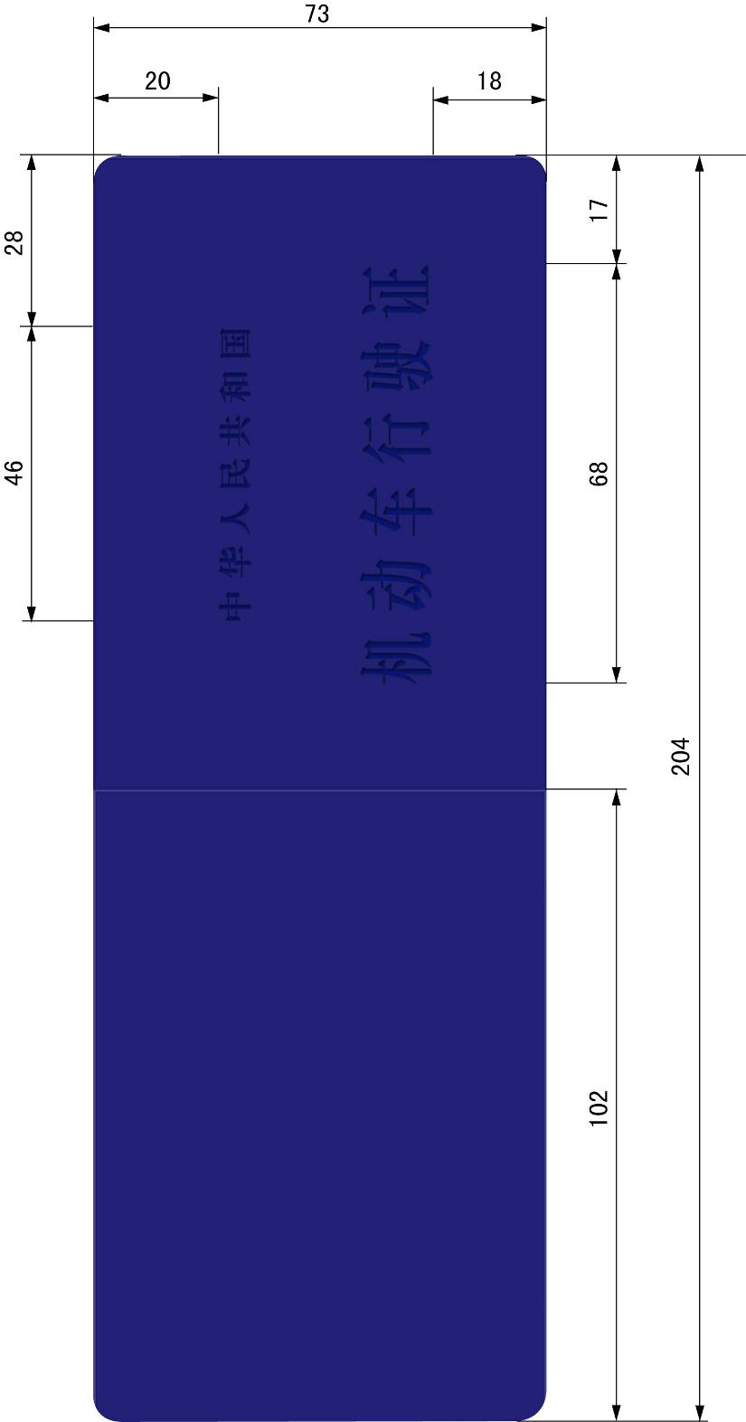
图A.1 机动车行驶证证夹

(规范性附录)
机动车行驶证证芯式样

  - 机动车行驶证主页正面
机动车行驶证主页正面见图B.1。

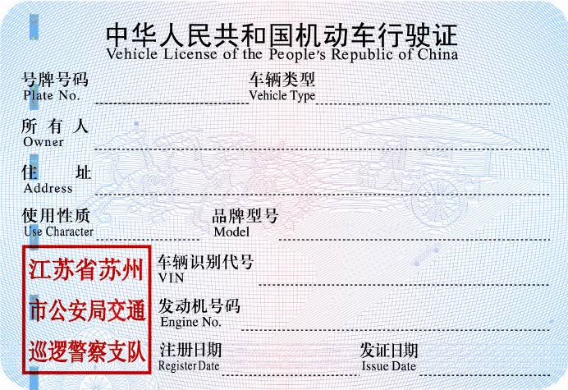
图B.1 机动车行驶证主页正面

  - 机动车行驶证副页正面
机动车行驶证副页正面见图B.2。

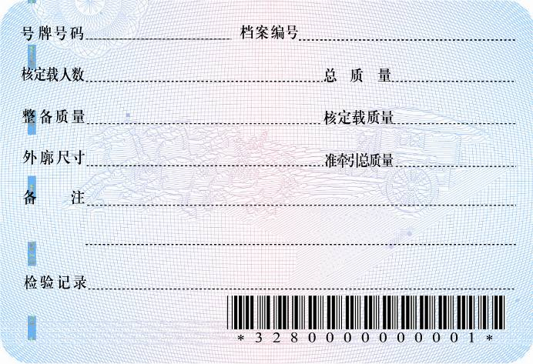
图B.2 机动车行驶证副页正面

  - 机动车行驶证主页背面
机动车行驶证主页背面见图B.3。


图B.3 机动车行驶证主页背面

  - 机动车行驶证副页背面
机动车行驶证副页背面见图B.4。


图B.4机动车行驶证副页背面

- (规范性附录)
机动车行驶证塑封套式样
  - 机动车行驶证塑封套A页
机动车行驶证塑封套A页见图C.1。

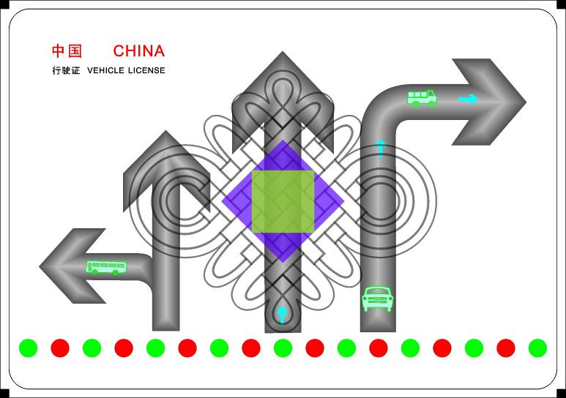
图C.1机动车行驶证塑封套A页

  - 机动车行驶证塑封套B页
机动车行驶证塑封套B页见图C.2。

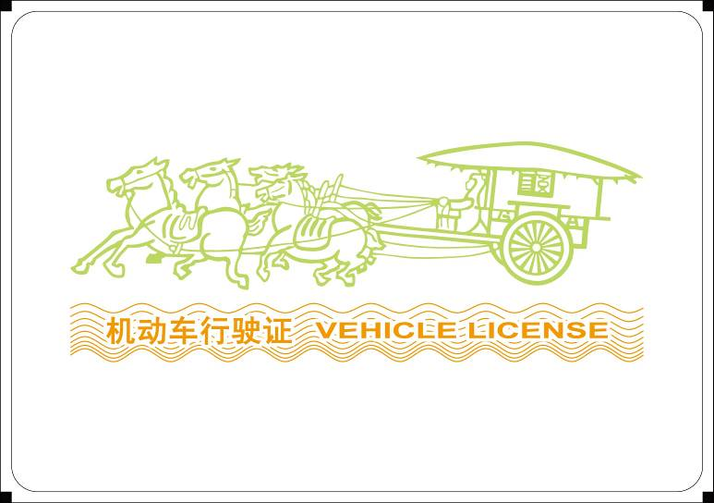
图C.2机动车行驶证塑封套B页

